Дәріс 10
3.4 Сорғыдағы ысыраптар

Сорғыда сұйықтық, көлемдік, механикалық ысыраптар болады және сәйкес П.Ә.К.-терді сипаттайды.
Сұйықтық ысыраптар сұйық ағымы сорғының ағым арналарында қозғалғанда барлық сұйықтық кедергілерді алуға жұмсалатын сұйық ағымының энергиясы. Олар сұйықтық ағым арналарда қозғалғанда үйкеліс ысыраптарынан және сорғының жұмыстық механизмдерін айналып өткендегі ағымның одан үзілуіне байланысты иірімнен пайда болатын ысыраптардан құралады (соның ішінде соққыға және диффузорлық жоғалыстарға).
Сорғының барлық жұмыс кестелеріндегі сұйықтық ысыраптар, сұйықтық П.Ә.К.-пен бағаланады.

ŋ_{Г} = $\frac{н}{нт}$ = 1- $\frac{0,42}{{(lgD1пр-0.172)}^{2}}$ (3.17)

мұндағы D_{1пр} = $\sqrt{D_{0}^{2}}-$ $\sqrt{d^{2}}вт$, dвт – өтетін біліктің втулкасының диаметрі, м;
D_{o} – жұмыстық дөңгелекке кіре беріс тесіктің диаметрі, м.

ŋ_{Г} ≈0,8-0,82

Көлемдік ысыраптар – дөңгелектің алдыңғы тығыздағышы (q_{об.к}) және диафрагма тығыздағышы (q_{об.к}), сондай-ақ осьтік тегеурінді теңестірген жағдайда жеңілдеткіш (q_{об.к}) арқылы ысыраптар болып табылады.

q_{об} = q_{об.к} + q_{об.д} + q_{об.р} , м³/с

Көлемдік ысыраптар көлемдік П.Ә.К. –ті анықтайды.

ŋ⁰ = $\frac{Q}{Q+qоб}$ = $\frac{1}{1+0,68 ∙{ n}_{s}^{2/3}}$ $∙$ (3.18)

Жұмыстық дөңгелектің алдыңғы тығыздағышының жігі арқылы өтетін сұйықтың ысырабы:

q_{об.к} = µ_{p} $∙$ $π$Dу $∙$ в$\sqrt{2g∙Нук,}$ м³/с (3.19)

мұндағы µ_{р} = $\frac{1}{\sqrt{\frac{ƛl}{2в}+1,5}}$ = 0,55$÷$ 0,6 – қарапайым тығыздағыштар үшін шығын коэффициенті:
Dy – тығыздағыштың диаметрі, мм;
b=0,0015$∙$Dy – жік, мм;
ƛ=0,04-0,06- сұйықтық үйкеліс коэффициенті;
ℓ- тығыздағыштардың қосындыс ұзындығы, мм;
Ну.к = 0,6$∙$Нк – тығыздағыштардағы арын ысырабы, м.
Лабиринтті тығыздағыштарда шығын коэффициенті 20-25% - ға төмендейді.
Көп сатылы сорғыдағы көрші дөңгелектерді бөліп тұратын диафрагмалар арқылы болатын сұйық ысырабы.

q_{об.д} = µ_{p} $∙ π ∙$dвт$∙$в$\sqrt{2g ∙ Нук}$, м³/с (3.20)

µp = $\frac{1}{\sqrt{\frac{ƛ ∙l}{2в'}+1,5+ik}}$ ,

мұндағы в’ = 0,3 - 0,4 мм – сатыаралық жік.
Теңестіру жүйесі арқылы сұйықтың ысырабы шығын коэффициентіне, жеңілдеткіш құрылымдағы қуыс ұзындығына, тығыздағыш сипаттамасы мен жеңілдеткіш құрылымнан сұйықты қабылдағыш құбырға қайта беретін түтікше диаметріне байланысты.

q_{об.р =} $\frac{πd_{Tp}^{2}}{\sqrt[4]{\frac{ƛlTp}{dTp}+1.5}}$ $∙ \sqrt{2g-\frac{P_{2-P_{1}}}{pg}}$ (3.21)

мұндағы dTp = 0,00188$\sqrt{\frac{Qрасч}{υ}}$ – жеңілдеткіш құрылым түтікшесінің диаметрі, мм;
𝝊 = 3.2-3.5- сұйықтың қозғалыс жылдамдығы, м/с;
l_{TP} – жеңілдеткіш тұғырдағы сұйықты әкететін түтіктің ұзындығы, м;
P₂ = 0,5 -0,8 Мпа – жеңілдеткіш тұғырдағы рұқсат етілетін қысым, МПа;
P₁ – сорғының бірінші дөңгелегінің алдындағы қысым, МПа.
Жеңілдеткіш құрылымның қалыпты жұмысында сұйық ысырабы сорғы мүмкіндігінің 3% - нан аспауға тиісті.
Шахты суының тығыздағыштардың әр түрлеріне эрозиялық әсері, сақиналы жіктерінде эксцентрлік құбылысқа әкеледі.
Бұр ретте шығындар 1,5-2 есе, ал жеңілдеткіш құрылым арқылы ысырап сорғы мүмкіндігінің 15-20% - на өседі.
Механикалық ысыраптар. Оларға подшипниктердегі, сальниктердегі үйкеліс, сондай-ақ дискалық үйкелістердегі ысыраптар жатады.

${ N}_{TP}= N_{ТР.П}+ N_{ТР.С}+ N_{ТР.Д}$ (3.22)

Бұл ысыраптар сорғының механикалық ПӘК-і мен сипатталады.

${ ŋ}_{м}$= $\frac{N - N_{TP}}{N}$= 1- $\frac{N_{TP}}{N}$ (3.23)

Сорғыдағы сырғыма подшипниктердегі үйкелістерден жоғалатын қуатты майлағыштың гидродинамикалык теориясын пайдаланып есептейды.

${ N}_{ТР.П}$ = $\frac{2πg}{{10}^{2}}$𝜈𝜔𝘳$\frac{l}{δ}$, кВт, (3.24)

мұндағы 𝜈 – майлағыштың тұтқырлығы, П;
𝜔 – сорғы бөлігінің бұрыштық айналу жиілігі, 1/рад;
𝘳 және ℓ - білік мойнының радиусы мен ұзындығы, мм;
$δ$ – подшипниктегі радиаль жік, мм.
Сальниктердегі үйкелістен қуат ысыраптары білік диаметріне, сальник алдындағы қысымға, айналу жиілігіне, тығыздағышты орау және майлау тәсіліне байланысты екінші дәрежеде өседі.

${ N}_{ТР.С}$ = 3,22$∙$ ${10}^{-5}$ $∙n ∙ {rв}^{2}$ $∙$ S $∙ σ_{0}(1-l^{-2αfi)},$ кВт, (3.25)

мұндағы n – сорғы білігінің айналу жиілігі, мин⁻¹ ;
$r_{в}$ – втулка радиусы, см;
S – сальник сақинасының қалыңдығы, см;
$σ_{0 }$= $P_{0}$ $∙$ $l^{-2αfi}$ – сальник пен білік арасындағы жанасу кернеуі, Па;
$P_{0}$ – сальниктегі қысым, Па;
$α$ = 0,5 – есептік коэффициент ;
f = 0,01-0,1 – үйкеліс коэффициенті;
i – сальниктегі квадрат қималы тығыздағыш сақиналар саны.
Жұмыстық дөңгелектің дискалық үйкелісінің қуаты су үшін былай жазылады:

${ N}_{ТР.д}$ = 1,13 $∙ {10}^{-5}$ $∙ U_{2}^{3}$ $∙ D_{2}^{2}$ , кВт. (3.26)

Қуаттың механикалық ысыраюы орташа қозғалтқыш қуатының 15% -ын құрайды.

3.5 Сорғылық қондырғылардағы бақылап – өлшеу аспаптары

Сорғылық қондырғылар бақылап – өлшеу аспаптарымен жабдықталуы тиіс. Сорғыдан шыға берістегі қысым манометрмен өлшенеді.
Сорғыға кіре берістегі қысым вакуумметрмен өлшенеді.
Сорғының берілісі (өнімділігі) механикалық су өлшегіштермен, сондай-ақ, шығын өлшегіштермен (дифманометрлермен) дроссельдік құрылымдар (диафрагма) пайдаланылып өлшенеді. Диафрагмаларды қолдана өлшеу сұйық қысымының құлдырауын өлшеуге негізделген.
Диафрагма сұйық кіретін жағы өткір жиекпен орындалған тесігі бар жұқа диск түрінде орындалады.
Айдау құбырында диафгрманы оған дейін қозғалыстың тік сызықты бөлігі, құбырдың 20 диаметрінен кем болмайтындай, ал одан кейін 6 диаметрінен кем болмайтындай етіп орнатады.
Сорғы берілісі келесідей анықталады:

Q = $α ∙ F_{0}$ $\sqrt{\frac{2∆P}{ρ}}$ , м³/с, (3.27)
мұндағы $α$ – тарылтатын құрылымның шығын коэффициенті, кесте бойынша $d/D$ – қатынасына байланысты қабылданады;
$F_{0 }$– тарылтатын құрылымның қима ауданы, $м^{2}$;
$∆$P – тарылтқыш құрылымдағы қысымның құлдырауы (дифманометр көрсетуі бойынша), Па;
$ρ$ – сұйық тығыздығы, ${кг}/{м^{3}}$.

3.6 Сорғылардың түрлері

Тау-кен өндірісінде қазіргі кезде ортадан тепкіш сорғылардың төмендегідей түрлері қолданылады.
ЦНС- тектес секциялы, көп сатылы сорғылар. Олар таза және сәл ылайланған бейтарап сұйықтарды айдауға арналған және жұмыстық дөңгелектері бір беткей орналасқан.
Маркілері:
Ц – ортадан тепкіш; Н – сорғы; С – секциялы.
Қосымша
К - қышқылды; Г – ылайлы (грязевой).
Әріптерден кейінгі сандар – қалыпты берілісі, дефистен кейінгі сандар есептік кестедегі ең аз (екі) және ең көп (10) саты сандарындағы арыны, м. Су бағ.
Мысалы ЦНС300-120:600.
Қосымша индекссіз сорғылар 0,2 мм-ге дейінгі қатты бөлшектер, құрамы 0,1 г/л – ден аспайтын бейтарап суларды айдайды.
Г – индексті сорғылар 1 мм – ге дейінгі қатты бөлшектер 40 г/л – ден аспайтын бейтарап суларды айдауға арналған.
К – индексті сорғылар қышқылға төзімді орындалған және РН<7- де құрамында бос күкірт қышқылы бар суды айдай алады.
МД – спиральді, көп сатылы (ұш және бес дөңгелекті) жұмыстық дөңгелектері қарсы орналасқан сорғылар.
Д(НД) – екі жағынан соратын жұмыстық дөңгелекті, жазық бір сатылы сорғылар. Бұл сорғыларда қосымша әріптік индекстер болуы мүмкін: в – жоғары арынды (НДн, НДс, НДв).
К – тектес сорғылар – жеке блокты жұмыстық дөңгелегі эл.қозғалтқыш білігіне орналасқан сорғылар.
ЦН – спиральді, бір жағынан соратын дөңгелекті; дөңгелектері симметриялы және жұп (екі немесе төрт) орналасқан.

6. ЭРЛИФТЕР

Сұйықтарды тасымалдау және көтеру үшін сорғы деп атауға болмайтын құрылымдарда қолданылады. Оларға ауалық сукөтергіштер – эрлифтер жатады. Эрлифтер ең алғаш 1846 жылдан “Маммут-сорғы” – деген атпен қолданылады.
Эрлифтің әсер принципінің негізінде, алдын ала сығылғаннан кейін сұйықпен араласатын жұмыстық агент энергиясының шығыны жатыр.
Эрлифт төменгі жағы қабылдағыш көлемдегі су деңгейінің астына батырылған тік құбырдан тұрады. Құбыр ішінде немесе жанында ауа өткізгіш жүргізіледі. Онымен компрессордан сығылған ауа беріліп, Hn – тереңдігінде орналасқан форсунка арқылы шашыратылады. Бұл ретте пайда болатын су-ауалық қоспаның тығыздығы $ρ$_{см} су тығыздығына ($ρ$) анағұрлым төмен болып келеді, соның салдарынан қоспа ыдыстағы су деңгейінен Н∂- биіктігіне көтеріледі.
Жылжымалы бөліктерінің жоқтығы эрлифтерді ұңғылардан лас суларды, сондай-ақ құрамында құм мен қойыртпағы бар сұйық қоспаларды айдауда қолдануға мүмкіндік береді.
Эрлифтерді есептеудің қазіргі кездегі теориясы сұйықтардың тығыздықтарының айырмашылығына және екі фазалы қоспаға (ауа-сұйық) негізделген. Зерттеулер, сығылған ауа қысымы көтерілген сайын, су-ауалық қоспаны көтеру биіктігі өсетіндігін көрсетті. Башмаққа айдалған ауа суда ұсақ түйіршіктерге бөлініп, кеңуге тырысады да, сұйық бағынасын жоғары көтеріп, пайдалы жұмыс атқарады. Сығылған ауаны үздіксіз айдаған кезде су-қоспа құбырда едәуір биіктікке көтеріледі. Ол биіктік сығылған ауа саны мен қысымына, форсунканың батырылу мәніне, су көтергіш және бергіш құбырлардың диаметріне, сондай-ақ қоспаның жылдамдығына байланысты.
Сығылған ауа құбырға форсунка арқылы Н- тереңдігінде беріледі (су-ауалық қоспаның төгілу деңгейінен санағанда). Құбырдағы судың статикалық деңгейі Н∂ - тереңдігінде болып табылады. Форсунканың батырылу тереңдігінің (Н) судың көтерілу биіктігіне (Н₁) қатынасы батырылу коэффициенті – деп аталады, К=Н/Н₁
Бұдан форсунканың батырылу тереңдігін анықтауға болады

Нn = kН = k(Н_{П} + Н∂) (6.1)

K – ның оңтайлы мәні K = 0,4-0,8; ең төмен мәні K = 0,2.
Бір-бірімен қатысатын ыдыстар принципі бойынша

Н_{П}$ρ$ = (Н_{П} + Н∂) $∙$ ∂_{см} (6.2)

Бұдан эрлифт арынын анықтауға болады.

Н∂ = Н_{П}$\frac{ρ-ρ_{см}}{ρ_{см}}$ = Н_{П} ($\frac{ρ}{ρ_{см}}$ – 1) (6.3)
Яғни, судың көтерілу биіктігі форсунканың батырылу тереңдігіне пропорциональды және қоспадағы ауаның шоғырлануына байланысты. Егер $ρ$_{см} = $ρ$ болса, онда қоспада ауа жоқ және Н∂ = 0. Қоспадағы ауаның құрамын көбейту оның тығыздығын төмендетеді және судың көтерілу биіктігін (Нn) өсіреді.
Сығылған ауаның шығыны

V = $\frac{α ∙Q}{60}$, м³/мин, (6.4)

мұндағы $α$ – 1м³ суды көтеру үшін сығылған ауаның үлестік шығыны;
Q – эрлифт өнімділігі, м³/мин;

$α= \frac{\left(2,17+0,0164H\right)Н_{П}}{2,3lg\frac{Н_{П}+10}{10}}$ (6.5)

Су – ауа қоспасының секундтық шығыны

Q_{см} = Q+V, м³/с. (6.6)

Сығылған ауаның жұмыстық қысымы эрлифтің батырылу тереңдігіне байланысты

P = $\frac{Н_{П}}{100}$ + 0,1, МН/м² (6.7)

Су көтеретін құбыр диаметрін, эрлифт жұмысының оңтайлылық шарттарымен қабылдау керек. Сол шарттардың бірі, су-ауа қоспасының қозғалыс жылдамдығы болып саналады. Әдетте біл жылдамдық форсунканың өзінде 3-4 м/с, ал төгілуде 7-8 м/с шегінде қабылданады

d = $\sqrt{\frac{Q(1+V_{0})}{0,785ϑ_{П}}}$, м, (6.8)

мұндағы Q – су шығыны. м³/с;
V₀ – ауаның үлестік шығыны, м³/м³;
$ϑ_{n}$ – кез келген су-ауа қоспасының көтерілу жылдамдығы, м/с (4-10 м/с).
Су-ауа қоспасының құбырмен жоғары көтерілуіне байланысты қысым төмендеп, ауа кеңиді және қоспа қозғалысының жылдамдығы көтеріледі. Ол жылдамдықтың тым көтеріліп кетпеуі үшін, құбырдың жоғарғы жағындағы диаметрін үлкендеу етіп қабылдайды.

$d_{n}$= (1,5 - 2) d

Кіші диаметрден үлкенге көшу байыппен жасалуы тиіс.
Эрлифт құбырында сұйықты көтеру процесінде, компрессорлық қондырғыға жұмсалған қуат шығындалады.

N _{K} = P₁V₁ℓn$\frac{P_{2}}{P_{1}}$ $∙$ $\frac{1}{ŋ_{из }∙ ŋ_{м} }, кВт,$ (6.9)

мұндағы Р₁ - компрессордың кіре берісіндегі ауа қысымы, Па;
Р₂ – арындық тұғырдағы ауа қысымы, Па;
ŋ_{из} – компрессордың изотермиялық ПӘК-і ( ≈ 0,7);
ŋ_{м} – механикалық ПӘК ( ŋ_{м} ≈ 0,9).
Эрлифтің ПӘК-і.

Эрлифтің сипаттамасы
Эрлифт сипаттамасы 20-суретте көрсетілген.

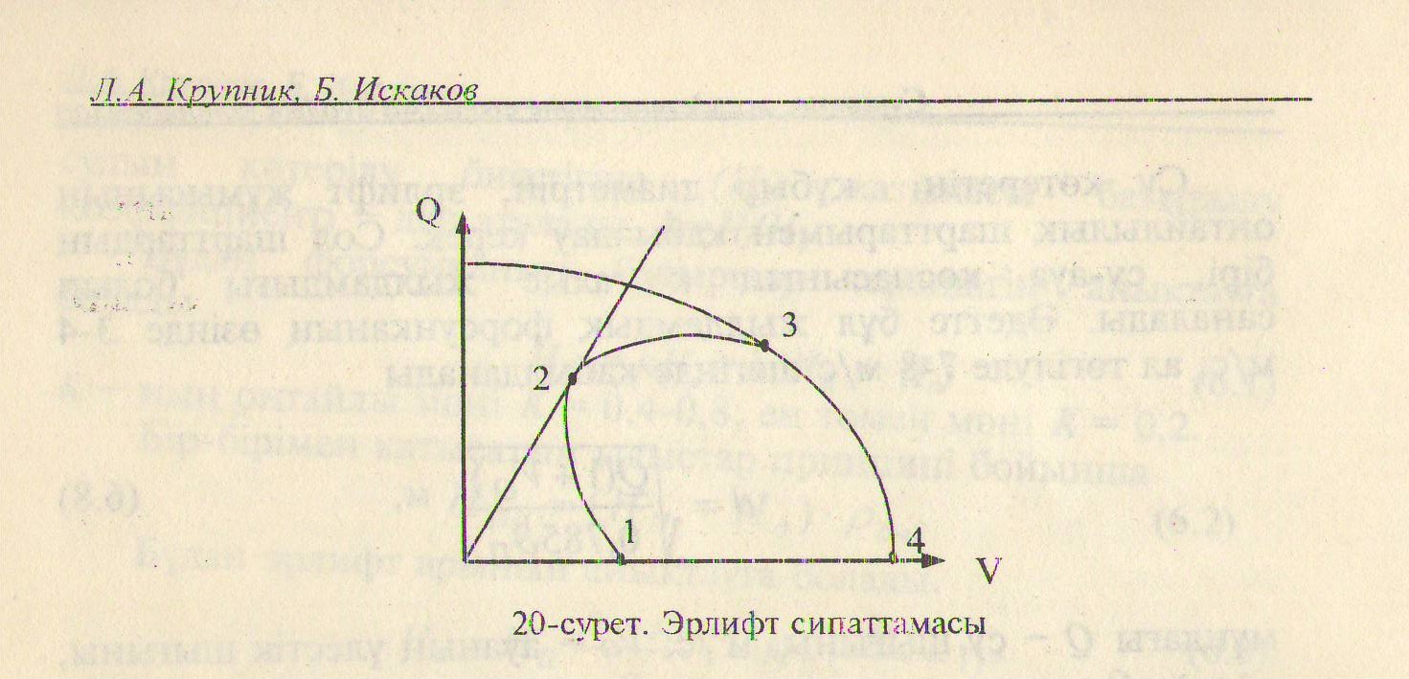
Сурет 20 – Эрлифт сипаттамасы
1-ші нүкте ауаның жеткіліксіз санындағы нөлдік өнімділікті кестеге сәйкес келеді. 2-ші нүктеге ең жоғары ПӘК-ті оңтайлы жұмыс кестесі сәйкес келеді.
3-ші нүктеге ең жоғары өнімділікті кесте сәйкес келеді. Жұмыстық аймақ 2-3. Ауаны тым көп беру қондырғы өнімділігін төмендетеді. (3-4- бөлімшесі).

Эрлифт жұмысының негізгі көрсеткіштерінің шамалас мәндері 7-кестеде келтірілген.

Кесте 7 - Эрлифт жұмысының негізгі көрсеткіштері

Нд, м<15 | 15-30 | 30-60 | 60-90 | 90-120
Нп/Нд 1,5-2 | 1,2-1,5 | 1-1,2 | 0,75-1 | 0,65-0,75
Q м³/с 1,5-2 | 2-2,5 | 2,5-3 | 3-3,5 | 3,5-4
ŋ_{эр}0,59 | 0,57 | 0,53 | 0,5 | 0,4

Эрлифтік қондырғыны есептеу.
Бастапқы берілгендері:
Судың скважинадан есептік берілуі Q = 135 м³/сағ; скважина сағасының белгісі – 162 м; иілу деңгейінің белгісі – 142 м; скважинаның үлестік дебиті q₀ = 15 м³/сағ.

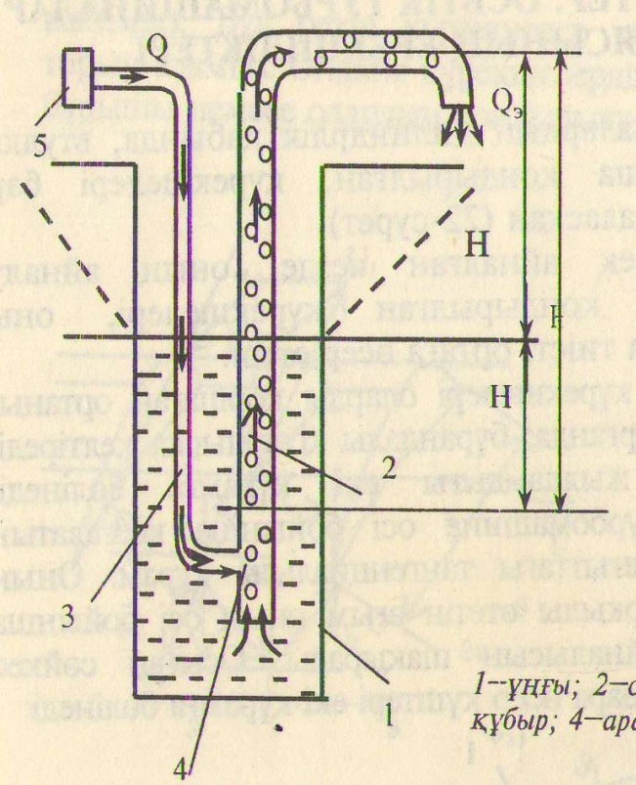

Сурет 21 – Эрлифт
1 – ұңғы, 2 – су айдайтын құбыр, 3 – ауалық құбыр, 4 – араластырғыш, 5 - компрессор

1. Жұмыс кезінде скважинадағы су деңгейінің төмендеуі

h∂ = $\frac{Q}{q_{0}}$ = $\frac{135}{15}$ = 9м$∙$

2. Скважинадағы судың динамикалық деңгейінің белгісі 142-9=133м.
3. Судың статикалық деңгейінен иілу деңгейінен дейінгі қашықтық
h₀ = 164-142=22м
4. Динамикалық деңгейдің иілу деңгейінен қашықтығы
h₁ = 164-133=31м.
5. Башпақ – форсунканың иілу деңгейңнен төмен батырылуын анықтаймыз (8-кесте бойынша).

Кесте 8 - Форсунканың батырылу деңгейі

Суды көтеру биіктігі, м | <15 | 15-30 | 30-60 | 60-90 | 90-100
Форсунканың батырылу коэффициенті, К | 3-2,5 | 2,5-2,2 | 2,2-2,0 | 2,0-1,75 | 1,75-1,65
Сұйықтық П.Ә.К | 0,59 | 0,57 | 0,53 | 0,50 | 0,40
Біздің жағдайда К = 2,2; П.Ә.К = 0,53

